Simple
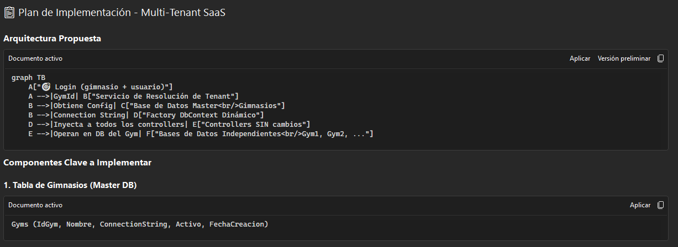
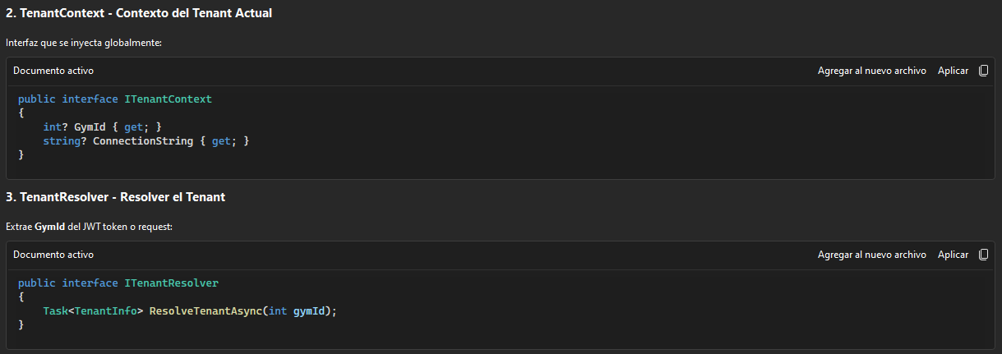
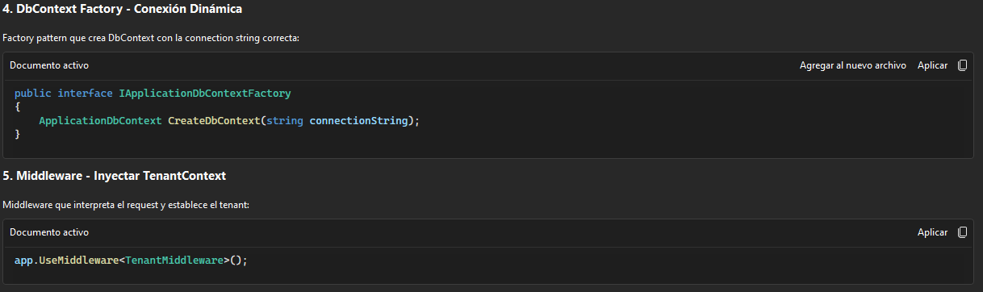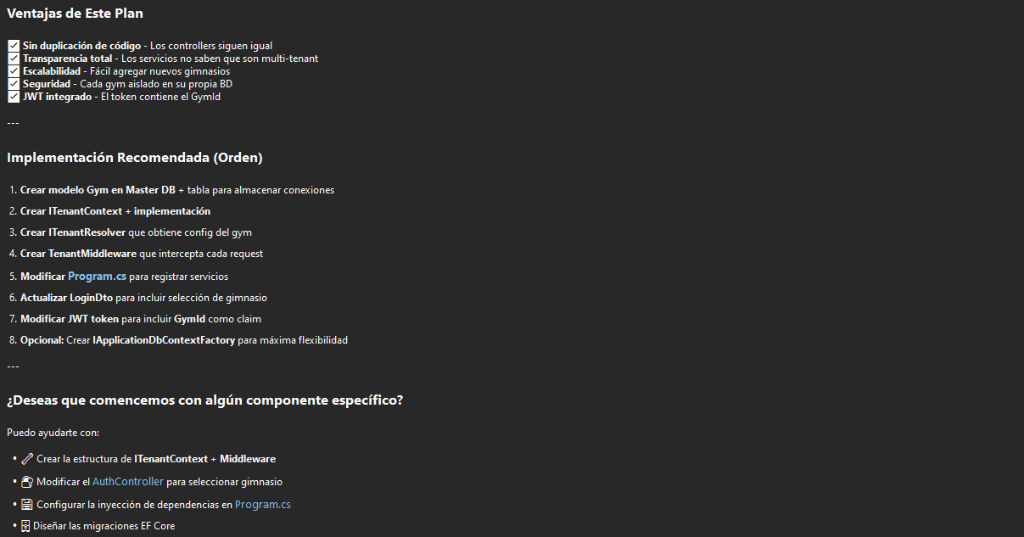
Detalle
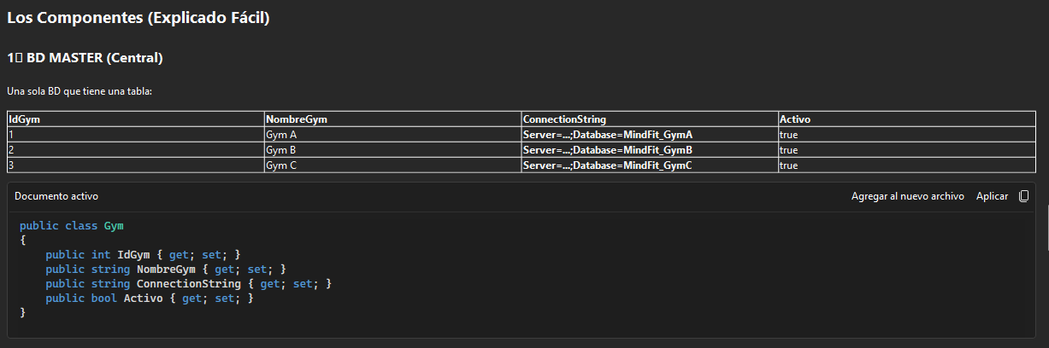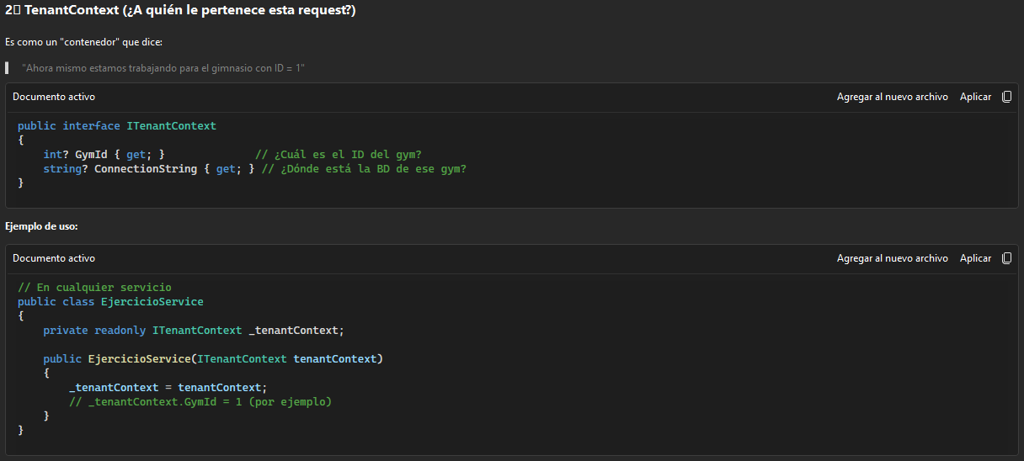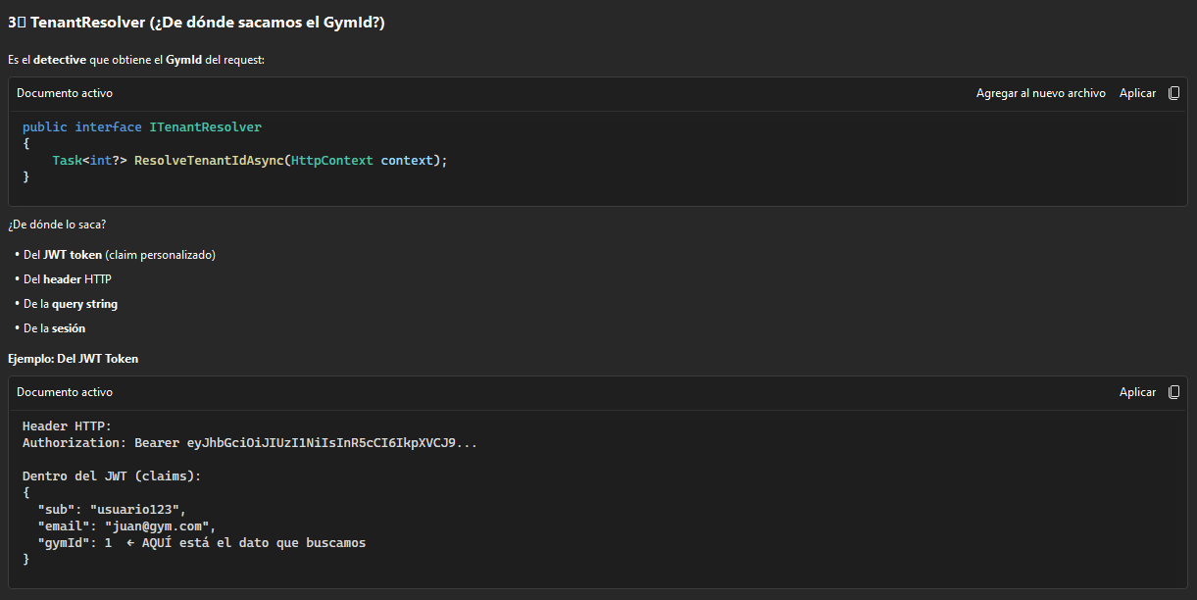
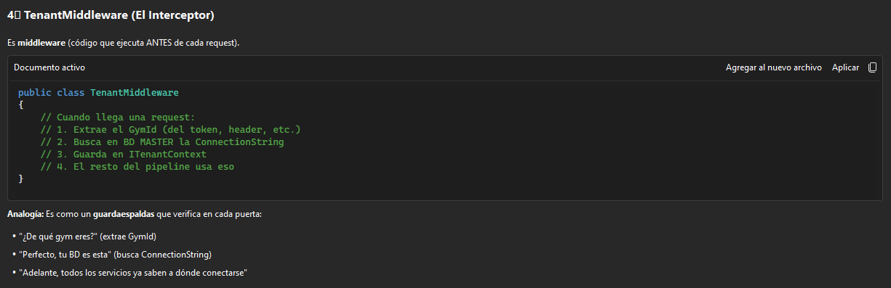
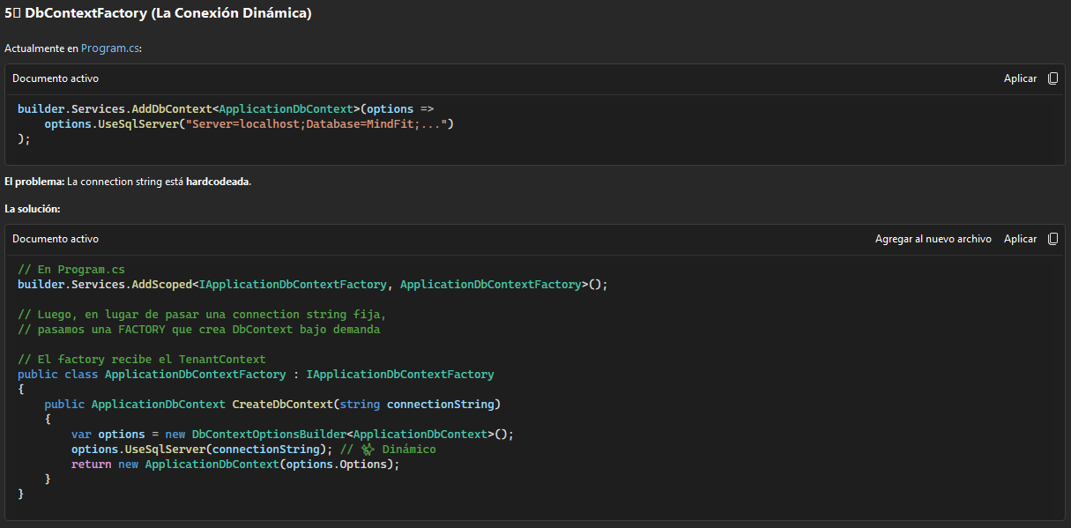
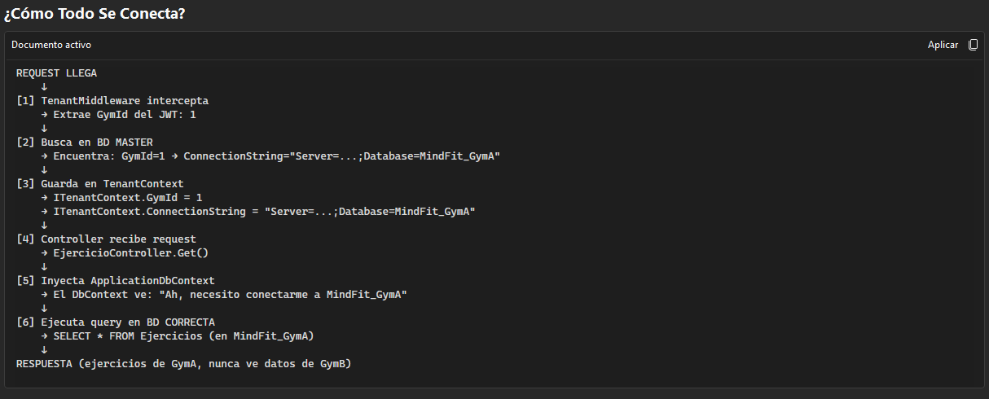
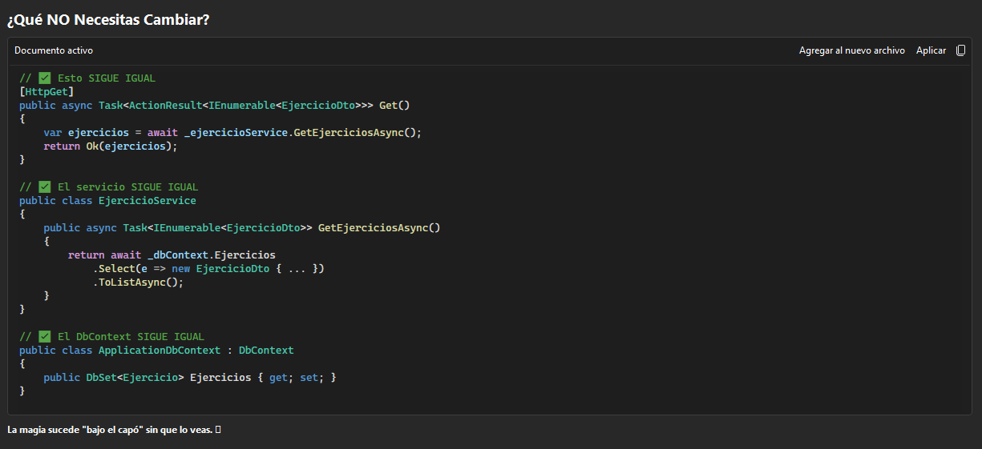
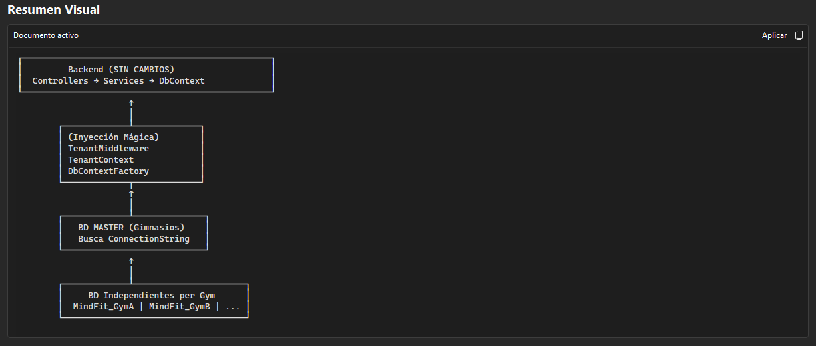

Detalle con Mi Proyecto
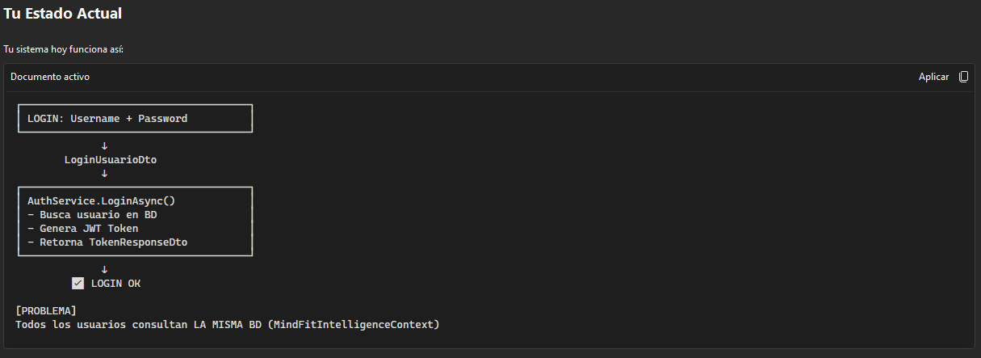
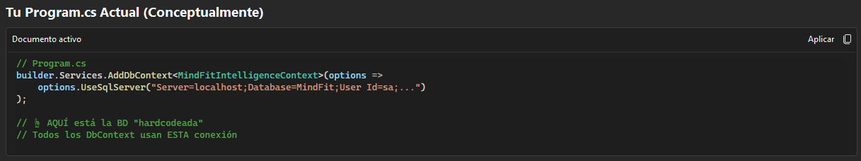
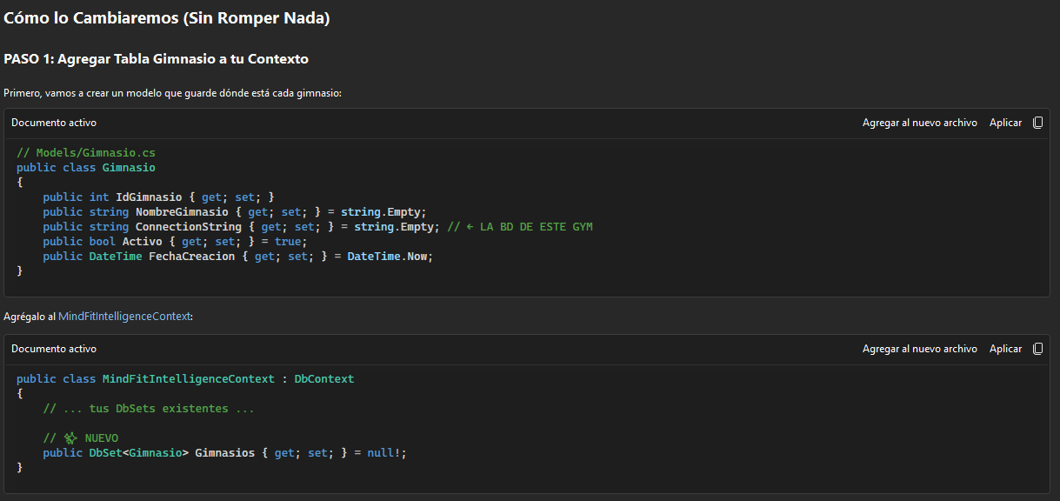
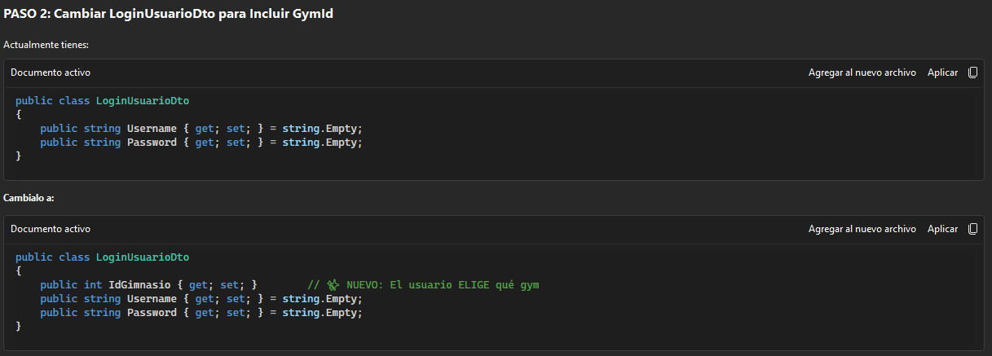
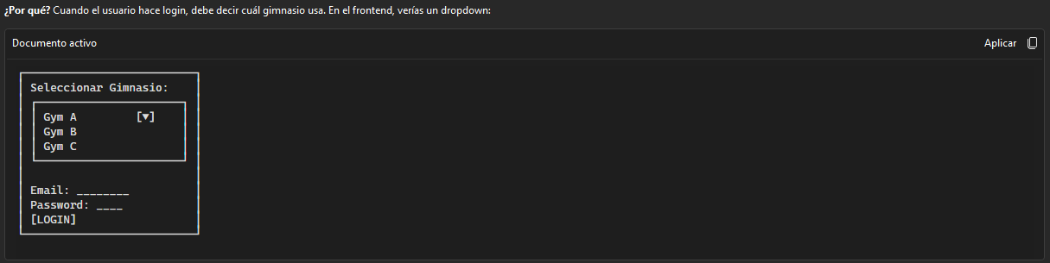
Por lo tanto se va a necesitar un endpoint para el front:
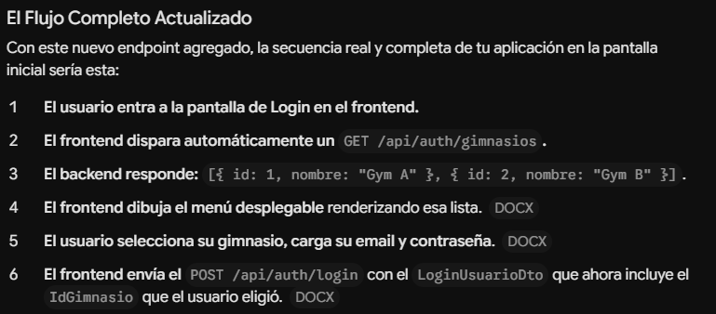
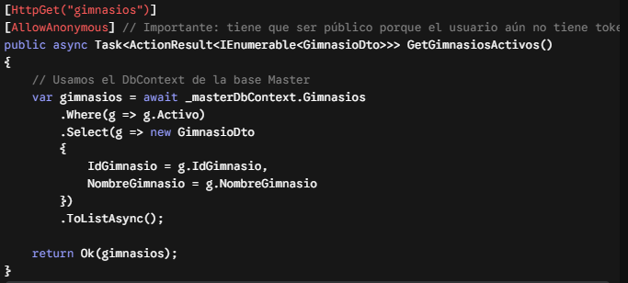
(esto después impleméntalo respetando las capas)
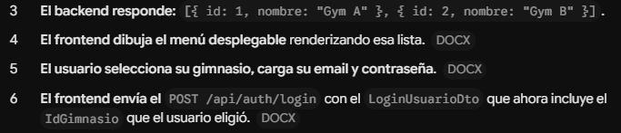
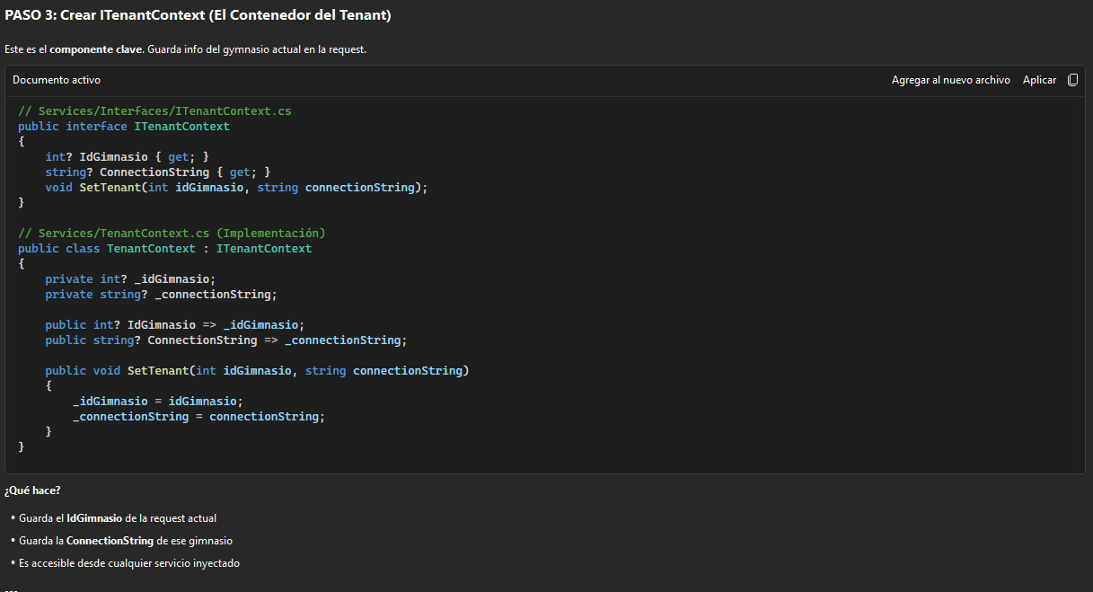
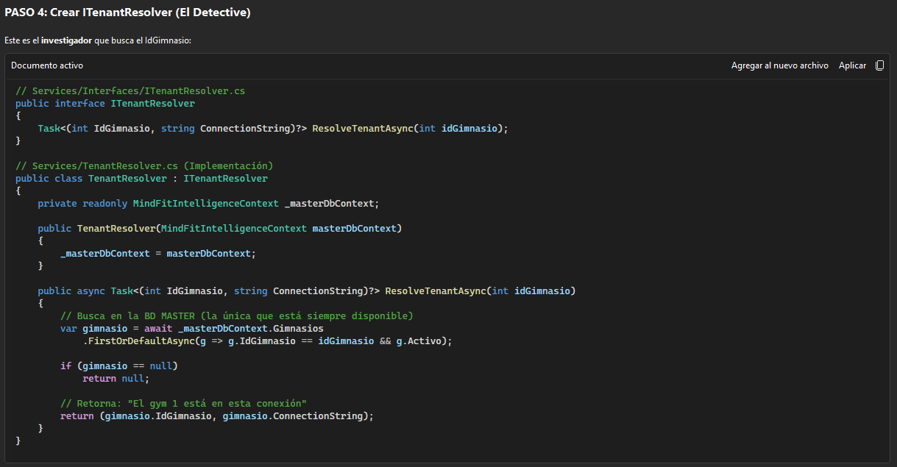
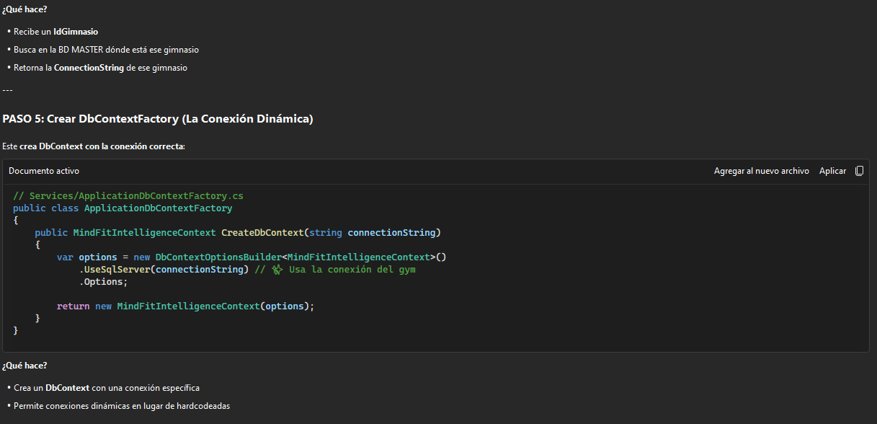
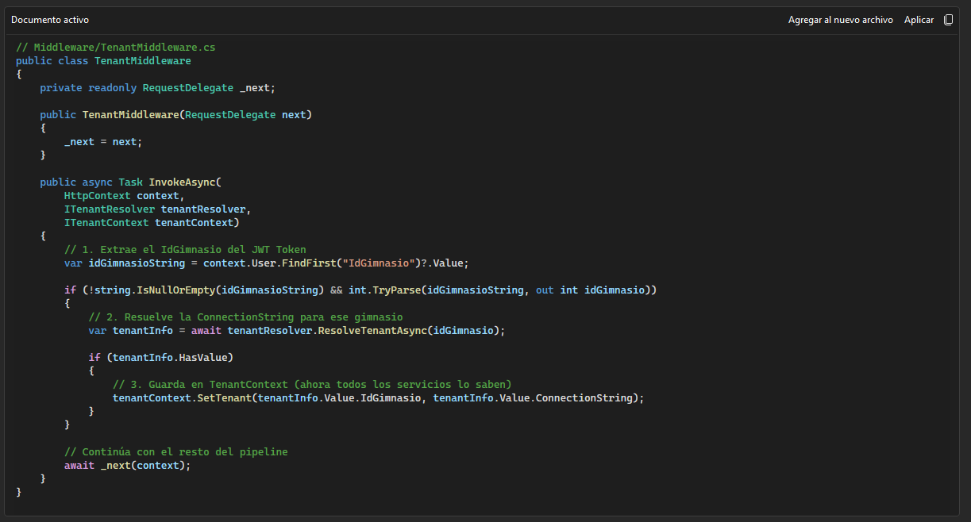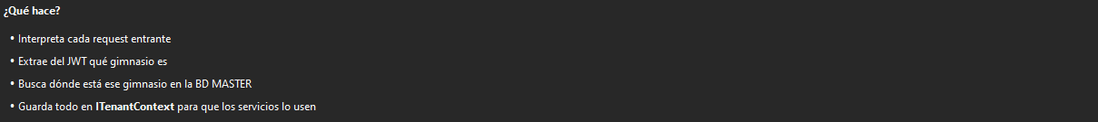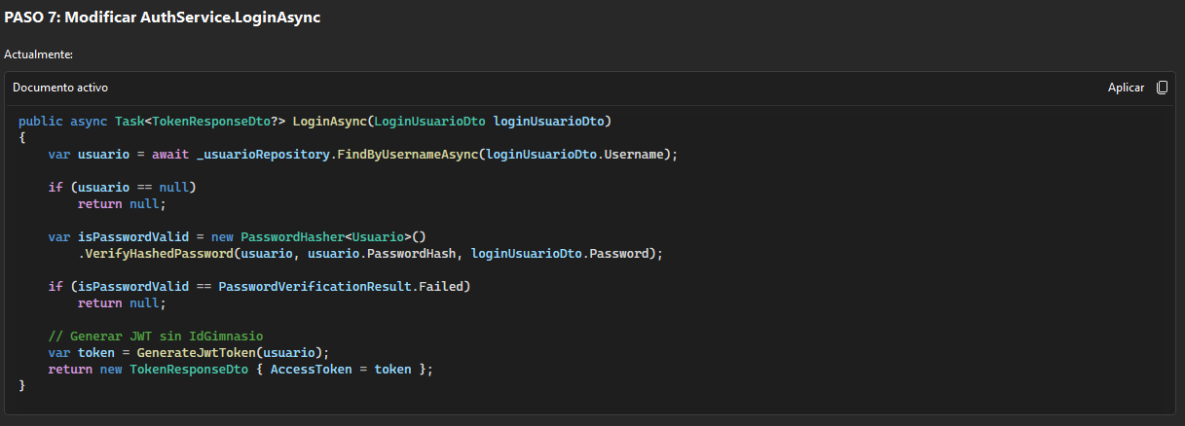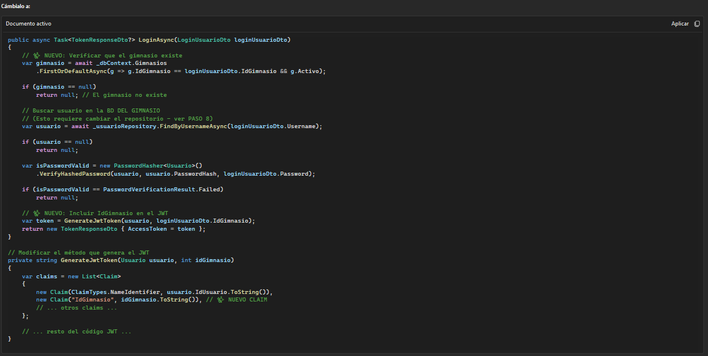
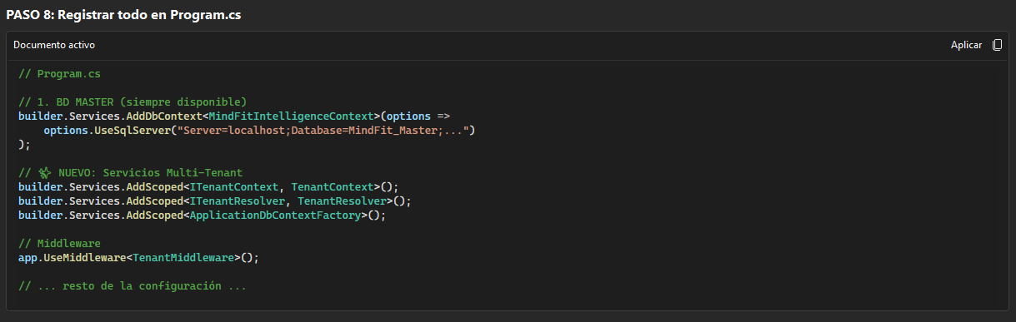
¿Cómo Fluye Todo Junto?
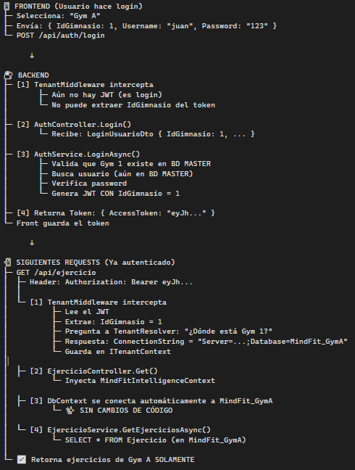
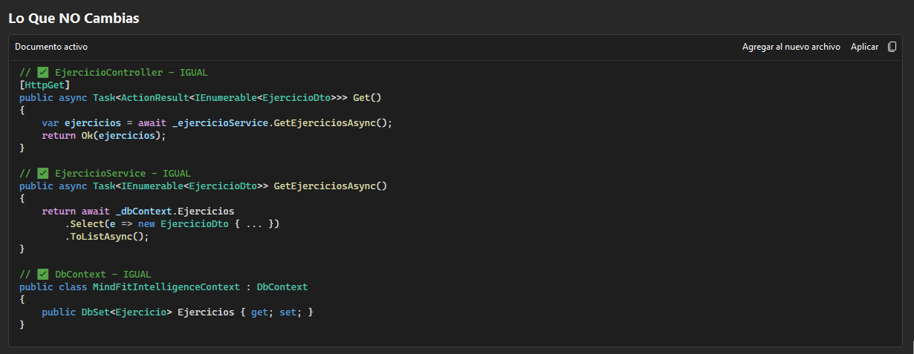
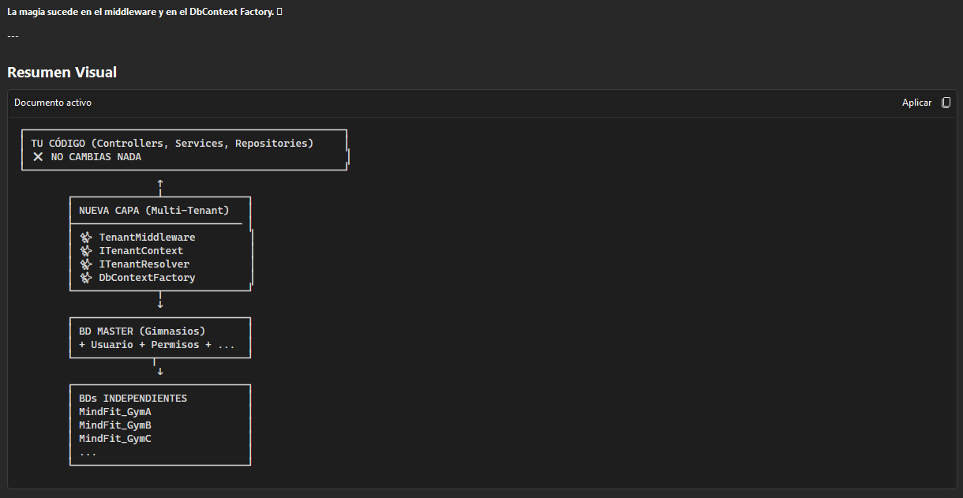
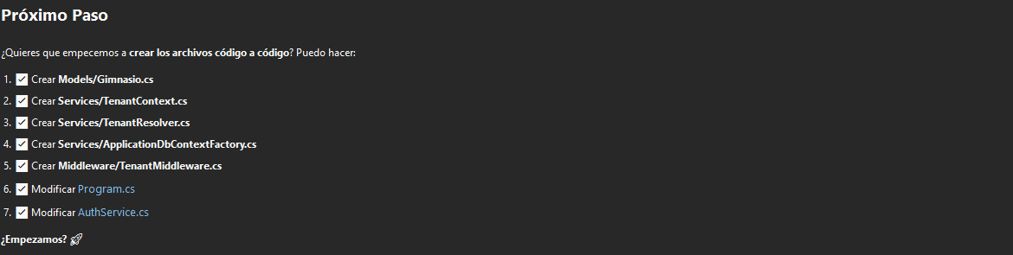

Plan por etapas
Etapa 1 — Base de datos maestra
Objetivo: tener un lugar central donde registrar cada gimnasio.
Qué se hace
- Crear entidad Gym o Gimnasio.
- Guardarla en la BD principal.
- Agregar campos mínimos:
  - Id
  - Nombre
  - ConnectionString
  - Activo
Resultado
Tu sistema tendrá un catálogo de gimnasios desde donde se puede resolver a qué BD ir.
Implementación:
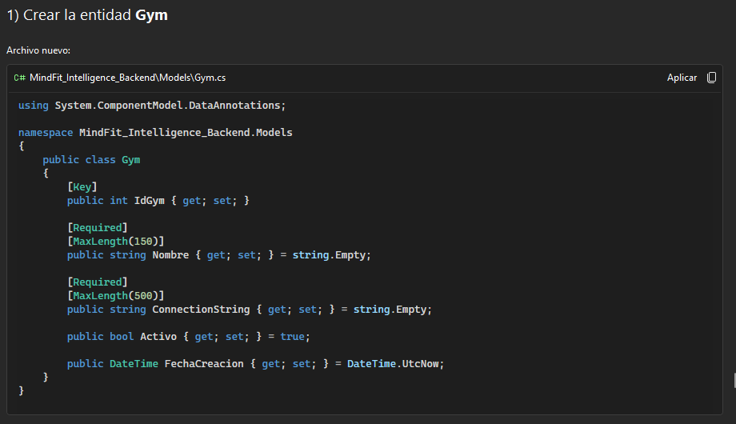
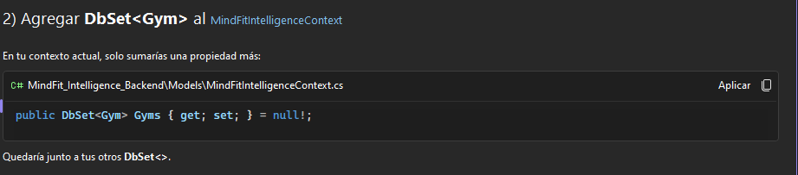
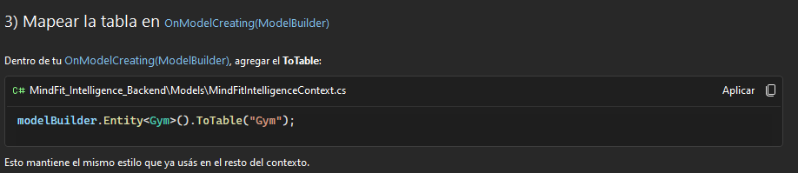
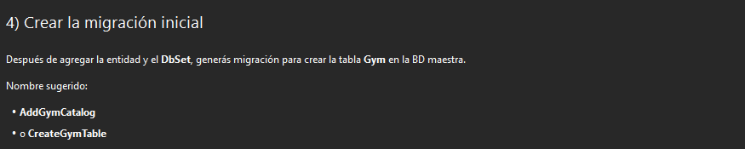
- Escribí y ejecutá: Add-Migration AddGymCatalog
- Esperá a que se genere el archivo con el código de la migración.
- Escribí y ejecutá: Update-Database
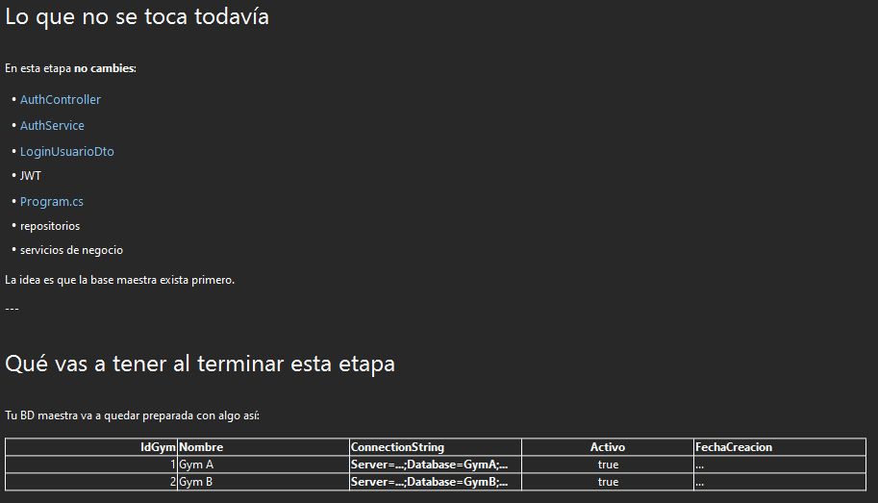
Cargar 1 o 2 gimnasios de prueba:
Para que la etapa 2 tenga sentido cuando la programemos, necesitamos que el "directorio" ya tenga datos. Podés ir a tu gestor de base de datos (SQL Server Management Studio, Azure Data Studio, etc.), abrir tu base de datos MindFitIntelligence y correr este script SQL para insertar dos gimnasios de prueba:
USE MindFitIntelligence;
GO

INSERT INTO Gym (Nombre, ConnectionString, Activo, FechaCreacion)
VALUES
(
'MindFit Centro',
'Server=DiDomenicoPC\SQLEXPRESS; Database=MindFitIntelligence; User Id=nicolas_didomenico; Password=0045981746; TrustServerCertificate=True;',
1,
GETDATE()
),
(
'MindFit Barrio',
'Server=DiDomenicoPC\SQLEXPRESS; Database=MindFit_GymBarrio; User Id=nicolas_didomenico; Password=0045981746; TrustServerCertificate=True;',
1,
GETDATE()
);
GO
(Nota: Ajustá el Server=localhost si en tu PC usás otro nombre para conectarte a SQL Server, como Server=.\SQLEXPRESS).
Con esto, la Etapa 1 de tu plan queda completamente terminada. No tocaste controladores, no tocaste repositorios, solo armaste la base maestra.
IMPORTANTE:
En la teoría (El manual de arquitectura)
Si fueras a vender este sistema a gran escala mañana, tendrías:
- Una base de datos MindFit_Master solo con la tabla Gym.
- Múltiples bases de datos (MindFit_Gym1, MindFit_Gym2, etc.) sin la tabla Gym, pero con las 30 tablas de negocio (PersonaSocio, Turno, etc.).
En TU práctica (El atajo que armamos recién)
Como decidiste usar tu base actual (MindFitIntelligence) tanto para que sea la maestra como para que sea el Gimnasio 1, y como metimos la tabla Gym adentro de tu MindFitIntelligenceContext principal, en tu SQL Server va a pasar esto:
- BD 1: MindFitIntelligence (El Híbrido): Va a tener tus 30 tablas de negocio llenas de los datos de prueba que ya tenías, Y va a tener la tabla Gym con los 2 registros que acabamos de insertar. Esta base actúa de "Directorio" y a la vez de "Gimnasio Centro".
- BD 2: MindFit_GymBarrio (El Inquilino puro): Cuando Entity Framework genere esta base de datos más adelante, va a crear exactamente las mismas 31 tablas (las 30 de negocio + la tabla Gym). La diferencia es que acá, la tabla Gym va a estar vacía y tu sistema la va a ignorar por completo, porque el "Detective" (el Resolver) siempre está programado para ir a buscar al híbrido. Las otras 30 tablas se irán llenando solo con los socios y rutinas del barrio.
Básicamente, Entity Framework "fotocopia" tu DbContext entero en cada servidor. Es un pequeño efecto secundario de no haber creado un contexto separado solo para la maestra, pero a los fines de aprobar el proyecto, de no tocar tus repositorios y de aislar la información, es un 10 rotundo.

---
Etapa 2 — Selección de gimnasio en login
Objetivo: que el usuario elija su gimnasio antes de autenticarse.
Qué se hace
- Modificar LoginUsuarioDto para incluir IdGimnasio.
- En Login(LoginUsuarioDto), recibir también ese dato.
- Validar que el gimnasio exista y esté activo.
Resultado
El login ya sabrá a qué gimnasio pertenece el usuario.
---
Etapa 3 — Guardar el gimnasio en el token
Objetivo: que cada request autenticada lleve el gimnasio asociado.
Qué se hace
- Agregar un claim IdGimnasio al JWT.
- Mantener el login actual, pero enriquecido con ese dato.
Resultado
Después del login, el backend podrá identificar el gimnasio sin pedirlo otra vez.
---
Etapa 4 — Contexto del tenant
Objetivo: tener un objeto en memoria con el gimnasio actual.
Qué se hace
- Crear ITenantContext.
- Implementar TenantContext.
- Guardar ahí:
  - IdGimnasio
  - ConnectionString
Resultado
Cualquier servicio podrá leer el tenant actual sin cambiar su lógica de negocio.
---
Etapa 5 — Resolver de conexión
Objetivo: buscar la cadena de conexión correcta según el gimnasio.
Qué se hace
- Crear ITenantResolver.
- Buscar el gimnasio en la BD maestra.
- Obtener su ConnectionString.
Resultado
El sistema ya sabrá qué conexión usar para ese gimnasio.
---
Etapa 6 — Middleware multi-tenant
Objetivo: resolver el gimnasio automáticamente en cada request.
Qué se hace
- Crear TenantMiddleware.
- Leer el claim IdGimnasio del JWT.
- Llenar TenantContext.
Resultado
Controllers y services siguen iguales, pero ya trabajan con el tenant correcto.
---
Etapa 7 — Conexión dinámica del DbContext
Objetivo: crear el DbContext con la conexión correcta.
Qué se hace
- Crear una factory para construir MindFitIntelligenceContext con la ConnectionString del gimnasio.
- Registrar eso en Program.cs.
Resultado
Tus repositorios y servicios seguirán iguales, pero apuntarán a la BD correcta.
---
Etapa 8 — Provisionamiento de nuevas bases
Objetivo: cuando se registre un gimnasio nuevo, crear su base.
Qué se hace
- Definir el proceso de alta de gimnasio.
- Crear la BD física.
- Ejecutar migraciones iniciales.
- Registrar la conexión en la tabla maestra.
Resultado
Cada gimnasio tendrá su propia base aislada.
---
Orden recomendado para implementarlo
- Gym en la BD maestra
- IdGimnasio en el login
- Claim en el JWT
- TenantContext
- TenantResolver
- TenantMiddleware
- DbContext dinámico
- Alta automática de gimnasios
---
Qué no tocar al principio
- No duplicar controllers.
- No duplicar services.
- No duplicar repositories.
- No cambiar la lógica de negocio actual.
La idea es que la capa de infraestructura resuelva el tenant, pero tu dominio siga igual.
---
Recomendación práctica
Arrancá por esta secuencia mínima:
Fase A
- Gym
- IdGimnasio en login
- claim en JWT
Fase B
- TenantContext
- TenantResolver
- TenantMiddleware
Fase C
- DbContext dinámico
- creación de BD por gimnasio
---
Si querés, en el próximo mensaje te armo la Etapa 1 completa, con:
- qué archivo crear,
- qué código va en cada uno,
- y en qué orden implementarlo.

